*Centre Universitaire de Mila Institut des sciences et technologie*

*Département d’électromécanique et de génie mécanique*

*Master S3 : Organisation et gestion de la maintenance industrielle*

*Série TD 1*

Exercice 1 : Complétez le graphe des différentes formes de la maintenance ?

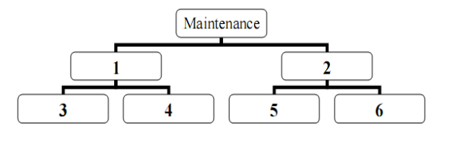

1) Définissez : la Maintenance, les termes 1 et 2 ? 2) Citez six opérations de maintenance ?

3) Quelle est la différence entre entretien et maintenance ? 4) Quelle est la différence entre dépannage et réparation ?

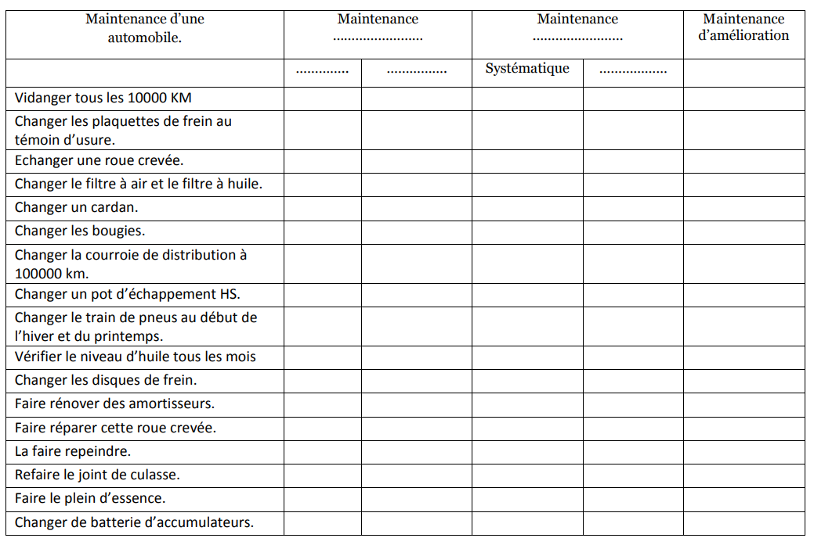 5) Décrire les différentes opérations de maintenance ? 6) Combien y a t il de nivaux de maintenance ? Exercice 2 : Compléter le tableau suivant par la forme correcte de maintenance puis cocher la bonne réponses.

Exercice 3 : D'après le graphe ci dessous

1) quel est le type de maintenance fixé par la politique de cette entreprise ?

2) Pour une maintenance préventive, préciser avec explication s'il s'agit d'une maintenance

Conditionnelle ? Préventionelle ? Systématique ?

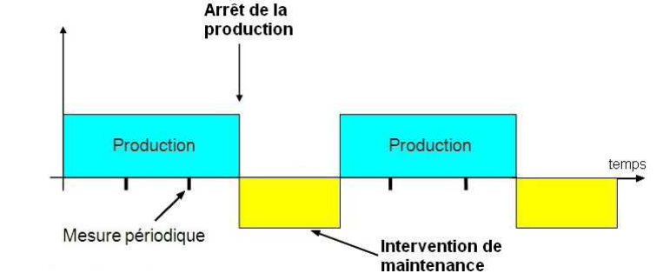

Exercice 4 :

1) Définir la fiabilité. Quels sont les quatre éléments importants de cette définition ?

2) Quels sont les deux principaux indicateurs de la fiabilité ? Les définir ?

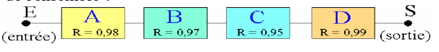3) Un dispositif se compose de quatre composants connectés en série. Déterminer la fiabilité de l'ensemble ?

4) Un dispositif se compose de quatre composants connectés en parallèle. Déterminer la fiabilité de l'ensemble ? Comparer avec 3 ?

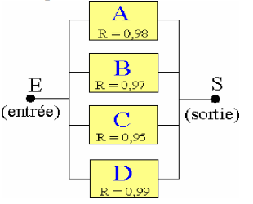

5) Calculer la fiabilité de l'ensemble du dispositif proposé ?

